Kuis Mysql

1. Tampilkan seluruh data anggota yg menjadi admin

Jawab : SELECT * FROM `anggota` WHERE role='ADMIN'



1. Tampilan seluruh data anggota yg tidak menjadi admin

Jawab : SELECT * FROM `anggota` WHERE NOT role = 'admin'

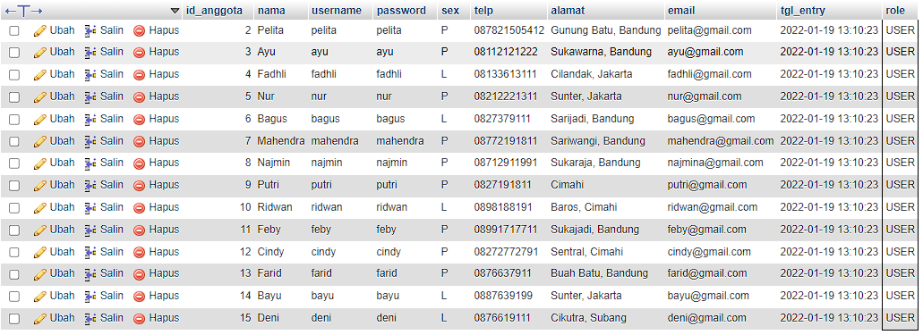

1. Tampilkan id dan nama anggota yg belum pernah melakukan peminjaman

Jawab :

SELECT anggota.id_anggota as id, anggota.nama as nama

FROM peminjaman RIGHT OUTER JOIN anggota on peminjaman.id_anggota=anggota.id_anggota WHERE peminjaman.id_pinjam is null ORDER BY anggota.nama ASC

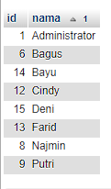

1. Tampilan id, nama, telp anggota yg pernah melakukan peminjaman

Jawab :

SELECT peminjaman.id_anggota as id, anggota.nama as nama, anggota.telp as telp FROM peminjaman LEFT JOIN anggota on peminjaman.id_anggota=anggota.id_anggota ORDER BY anggota.nama ASC

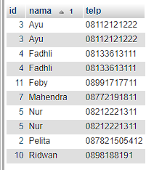

1. Tampilkan id, nama, telp anggota yg pernah melakukan peminjaman lebih dari 1x

Jawab :

SELECT peminjaman.id_anggota, anggota.nama, anggota.telp, COUNT(peminjaman.id_pinjam) as total_pinjam FROM peminjaman JOIN anggota on peminjaman.id_anggota=anggota.id_anggota GROUP BY peminjaman.id_anggota HAVING COUNT(peminjaman.id_pinjam) > 1

ORDER BY COUNT(peminjaman.id_pinjam) DESC;

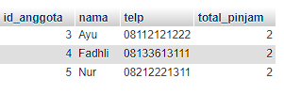

1. Tampilkan nama, telp, alamat, tanggal pinjam dan tanggal kembali

Jawab :

SELECT peminjaman.id_anggota as id, anggota.nama as nama, anggota.telp as telp, anggota.alamat as alamat, peminjaman.tgl_pinjam as tanggal_pinjam,

peminjaman.tgl_kembali as tanggal_kembali FROM peminjaman LEFT JOIN anggota on peminjaman.id_anggota=anggota.id_anggota ORDER BY anggota.nama ASC

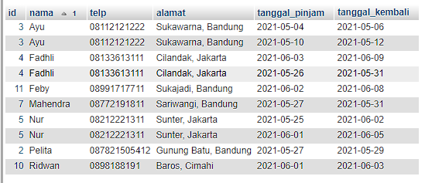

1. Tampilkan nama, telp, alamat, tanggal pinjam dan tanggal kembali yang tanggal kembalinya ada di bulan juni

Jawab :

SELECT peminjaman.id_anggota as id, anggota.nama as nama, anggota.telp as telp, anggota.alamat as alamat, peminjaman.tgl_pinjam as tanggal_pinjam, monthname(peminjaman.tgl_kembali) as tanggal_kembali FROM peminjaman LEFT JOIN anggota on peminjaman.id_anggota=anggota.id_anggota WHERE monthname(peminjaman.tgl_kembali) = 'June' ORDER BY anggota.nama ASC

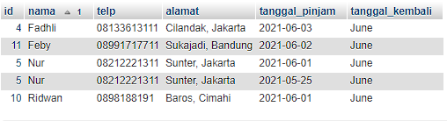

1. Tampilkan nama, telp, alamat, tanggal pinjam dan tanggal kembali yang tanggal pinjamnya ada di bulan mei

Jawab : SELECT peminjaman.id_anggota as id, anggota.nama as nama,

anggota.telp as telp, anggota.alamat as alamat, peminjaman.tgl_pinjam as tanggal_pinjam, monthname(peminjaman.tgl_kembali) as tanggal_kembali

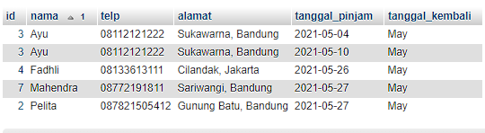FROM peminjaman LEFT JOIN anggota on peminjaman.id_anggota=anggota.id_anggota WHERE monthname(peminjaman.tgl_kembali) = 'may' ORDER BY anggota.nama ASC

1. Tampilkan nama, telp, alamat, tanggal pinjam dan tanggal kembali yang tanggal pinjam dan tanggal kembalinya ada di bulan juni

Jawab :

SELECT peminjaman.id_anggota as id, anggota.nama as nama, anggota.telp as telp, anggota.alamat as alamat, monthname(peminjaman.tgl_pinjam) as tanggal_pinjam, monthname(peminjaman.tgl_kembali) as tanggal_kembali FROM peminjaman LEFT JOIN anggota on peminjaman.id_anggota=anggota.id_anggota

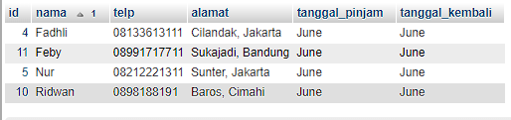WHERE monthname(peminjaman.tgl_kembali) = 'June' AND monthname(peminjaman.tgl_pinjam) = 'June' ORDER BY anggota.nama ASC

1. Tampilkan nama, telp, alamat, tanggal pinjam dan tanggal kembali yang anggotanya beralamat di Bandung

Jawab :

SELECT peminjaman.id_anggota as id, anggota.nama as nama, anggota.telp as telp, anggota.alamat as alamat, peminjaman.tgl_pinjam as tanggal_pinjam, peminjaman.tgl_kembali as tanggal_kembali FROM peminjaman LEFT JOIN anggota on peminjaman.id_anggota=anggota.id_anggota WHERE anggota.alamat LIKE '%Bandung%' ORDER BY anggota.nama ASC

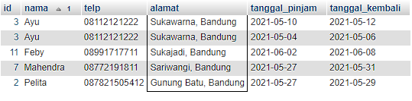

1. Tampilkan nama, telp, alamat, tanggal pinjam dan tanggal kembali yang anggotanya beralamat di Bandung dan berjenis kelamin perempuan

Jawab :

SELECT peminjaman.id_anggota as id, anggota.nama as nama, anggota.telp as telp, anggota.alamat as alamat,anggota.sex as jenis_kelamin, peminjaman.tgl_pinjam as tanggal_pinjam, peminjaman.tgl_kembali as tanggal_kembali FROM peminjaman LEFT JOIN anggota on peminjaman.id_anggota=anggota.id_anggota WHERE anggota.alamat LIKE '%Bandung%' AND anggota.sex = 'P' ORDER BY anggota.nama ASC

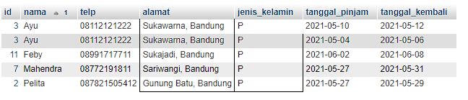

1. Tampilkan nama, telp, alamat, tanggal pinjam, tanggal kembali, isbn dan qty, dimana jumlah qty lebih dari 1

Jawab :

SELECT peminjaman.id_anggota as id, anggota.nama as nama, anggota.telp as telp, anggota.alamat as alamat, anggota.sex as jenis_kelamin, peminjaman.tgl_pinjam as tanggal_pinjam, peminjaman.tgl_kembali as tanggal_kembali, detail_peminjaman.isbn as isbn, detail_peminjaman.qty as qty

FROM peminjaman JOIN anggota on peminjaman.id_anggota=anggota.id_anggota

JOIN detail_peminjaman on peminjaman.id_pinjam = detail_peminjaman.id_pinjam WHERE detail_peminjaman.qty > 1 ORDER BY anggota.nama ASC

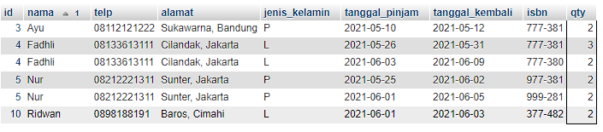

1. Tampilkan nama, telp, alamat, tanggal pinjam, tanggal kembali, isbn, qty, judul buku, harga pinjam dan total harga (qty di kali harga pinjam)

Jawab :

SELECT anggota.nama as nama, anggota.telp as telp, anggota.alamat as alamat, peminjaman.tgl_pinjam as tgl_pinjam, peminjaman.tgl_kembali as tgl_kembali, detail_peminjaman.isbn as isbn, detail_peminjaman.qty as qty, buku.judul as judul_buku, buku.harga_pinjam as harga_pinjam, detail_peminjaman.qty*buku.harga_pinjam as total_harga FROM anggota join peminjaman on anggota.id_anggota = peminjaman.id_anggota join detail_peminjaman on peminjaman.id_pinjam = detail_peminjaman.id_pinjam join buku on detail_peminjaman.isbn = buku.isbn

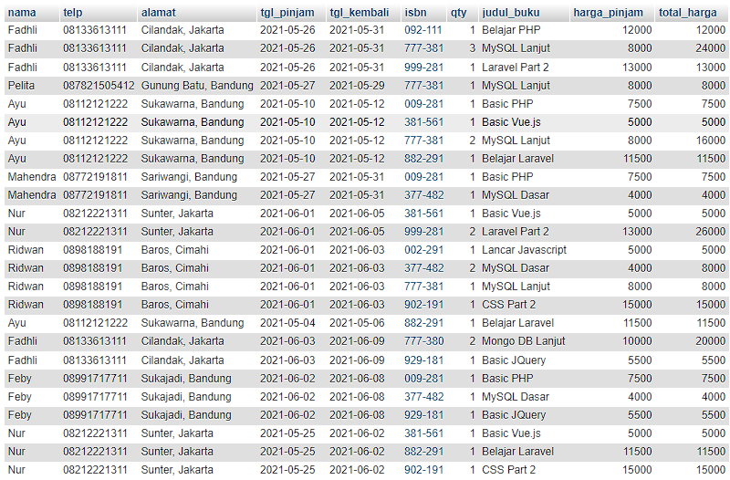

1. Tampilkan nama anggota, telp anggota, alamat anggota, tanggal pinjam, tanggal kembali, isbn, qty, judul buku, nama penerbit, nama pengarang dan nama katalog

Jawab : SELECT anggota.nama as nama, anggota.telp as telp, anggota.alamat as alamat, peminjaman.tgl_pinjam as tgl_pinjam, peminjaman.tgl_kembali as tgl_kembali, detail_peminjaman.isbn as isbn, detail_peminjaman.qty as qty, buku.judul as judul_buku, penerbit.nama_penerbit as nama_penerbit, pengarang.nama_pengarang as nama_pengarang, katalog.nama as nama_katalog FROM anggotan join peminjaman on anggota.id_anggota = peminjaman.id_anggota join detail_peminjaman on peminjaman.id_pinjam = detail_peminjaman.id_pinjam join buku on detail_peminjaman.isbn = buku.isbn

join katalog on buku.id_katalog = katalog.id_katalog join pengarang on buku.id_pengarang = pengarang.id_pengarang join penerbit on buku.id_penerbit = penerbit.id_penerbit

1. Tampilkan semua data katalog, judul buku, dimana semua data katalog mempunyai relasi ke data buku

Jawab :

SELECT katalog.id_katalog as id_katalog, katalog.nama as nama_katalog,

buku.isbn as isbn ,buku.judul as judul_buku, buku.tahun as tahun, buku.qty_stok as qty, buku.harga_pinjam as harga_pinjam FROM buku join katalog on buku.id_katalog = katalog.id_katalog

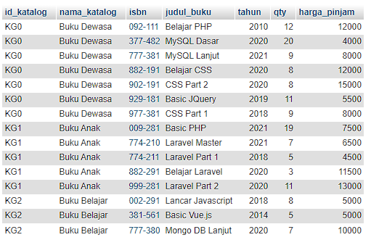

1. Tampilkan semua data buku dan nama penerbit. Beserta data buku yang tidak mempunyai relasi ke data penerbit

Jawab : SELECT buku.isbn as isbn, buku.judul as judul_buku, buku.id_penerbit as id_penerbit, buku.qty_stok as qty, buku.harga_pinjam as harga_pinjam

FROM buku RIGHT join penerbit on buku.id_penerbit = penerbit.id_penerbit

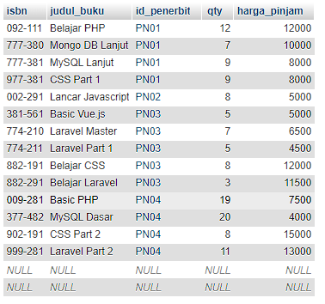

1. Tampilkan ada berapa jumlah pengarang PG05 pada table buku

Jawab :

SELECT COUNT(isbn), id_pengarang FROM buku WHERE id_pengarang='PG05' GROUP BY id_pengarang ORDER BY COUNT(isbn) DESC;



1. Tampilkan data buku yang harganya lebih dari 10000

Jawab :

SELECT * FROM buku WHERE harga_pinjam > 10000 ORDER BY harga_pinjam DESC

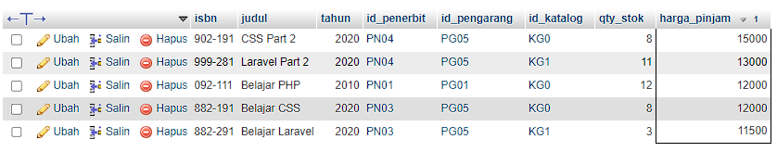

1. Tampilkan seluruh data buku yang diterbitkan oleh Penerbit 01, dimana buku tersebut harus mempunyai qty lebih dari 10

Jawab :

SELECT * FROM buku WHERE id_penerbit='PN01' AND qty_stok > 10

ORDER BY harga_pinjam DESC;



1. Tampilkan seluruh data anggota yang baru ditambahkan pada bulan juni

Jawab :

SELECT * FROM `anggota` WHERE monthname(tgl_entry) = 'June'

